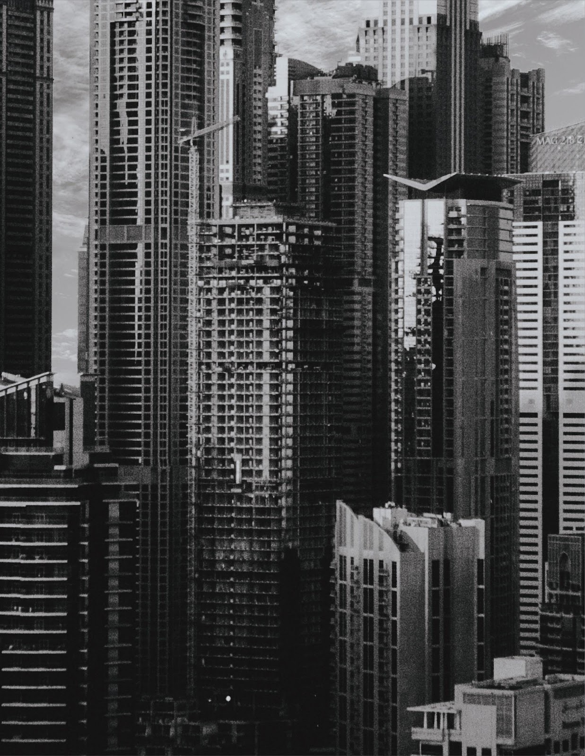

**Universidad Peruana de Ciencias Aplicadas**

Ingeniería de Sistemas y Computación | Ingeniería de Software

**IHC y Tecnologías Móviles**

https://lh4.googleusercontent.com/oRheZ03AA5MvVO4-IKfpCgvV7z6eY0FsQm29xsidmWEI83PKkoXiVej4NEPsYo4zR1zXJUAR-_VwPrdlJhEfgOF6wyEgxSZwZKM71F8loix4eD3sLnyHdp2myMKLAk-TzXSXr0keBr9HmxkwxhJY-A

**REPORT**

TheftStopper

Team Members

***Lazo Baraibar Franco Augusto || U202113997***

***Ramírez Guzmán, Eliane. || U20201B351***

***Ríos Noda Juan Masaro André || U202119530***

***Araujo Ingunza, Renzo José || u202113612***

***Villavicencio Aguilar, Anthony* || U20201C047**

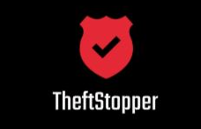

**Ciclo 2023-01**

**4.1. Style Guidelines**

En esta sección del trabajo, como grupo recopilaremos materiales visuales para contar con un repositorio central y organizado para todo el equipo, este repositorio contará con assets, fuentes, paleta de colores, tipografía, etc. Este punto mantendrá el orden en un tema en específico cuando realicemos nuestro programa y tendrá los puntos de General Style Guidelines, Web Style Guidelines y Mobile Style

Guidelines.

4.1.1. General Style Guidelines

Para este punto, se brindarán los materiales generales en el cual se basará nuestra interfaz de producto, como los colores, iconos y fuente de letra por aplicar

.

**Color**



Con respecto al color, se ha seleccionado una paleta de colores que viene en relación con el logo de nuestro aplicativo “TheftStopper”. Se propone la gama de degradado del negro y rojo para las interfaces del app, como la presentacion y el menu principal.

**Icons**



Como nuestro aplicativo trata sobre la seguridad ciudadana, tenemos en nuestro repositorio una serie de iconos que podemos usar en el prototipo del aplicativo con fines de ser más interactivo y dentro del contexto del objetivo.

**Font**

Finalmente, contamos con una fuente en particular para poder desarrollar el aplicativo en uniformidad. Por su forma de letra, espaciado entre caracteres, falta de serifas y flexibilidad utilizaremos el font **“Commissioner”**.

Font Name, 32px

Font Name, 28px

Font Name, 24px

Font Name, 20px

Font Name, 16px

Font Name, 12px

4.1.2. Web Style Guidelines

Para la apariencia y diseño de la página web, se emplearán las siguientes caracteristicas:

**Tipografía:**

Para el cuerpo del texto se usará la fuente **“Commissioner”,** en los encabezados se implementará la fuente **“Montserrat”,** con un borde negro de 1px**.**

El tamaño del cuerpo será de aproximadamente 15px, y el de los encabezados de 30px.

FontText    –  **  
Colores:**

La paleta de colores que se implementará en nuestra web serán las siguientes:

  
  
  


El fondo de pantalla usará las tonalidades de gris más claras, para que sea una vista agradable para el usuario, los botones serán implementados con el color rojo.

**Estructura de página:**



El menú debe desplegarse del lado derecho de la página, al dar click en el icono de “Menú” representado por tres líneas (Se usarán iconos vectoriales en todo el aplicativo)

:

En la parte inferior del menú se encontrarán las direcciones de contacto, estas serán representadas por el icono oficial de cada aplicativo.

Por ejemplo: Para acceder a nuestra página oficial de Facebook, el usuario debe dar clic en el siguiente icono:

**Contenido:**

El contenido debe ser amigable con el usuario, por lo que no se usará jergas técnicas.

Además, la cantidad de imágenes en nuestro aplicativo, deben utilizarse solo como complemento de algún botón de emergencia, para tener un entorno más entendible.

4.1.3. Mobile Style Guidelines

Con respecto a esta sección, consideramos el hecho de que una plataforma móvil debe ser mucho más interactiva con el usuario ya que este la maneja de forma mucho más precisa que en un sitio web. Por lo tanto, la fuente y la tipografía serán las mismas que en el sitio web. Sin embargo, se harán cambios con respecto a las funcionalidades de estos debido a la diferencia de sistemas operativos y los navegadores nativos que estos ofrecen.

4.1.3.1 iOS Mobile Style Guidelines

Para el caso del Sistema IOS, este incluye su propio navegador nativo “Safari” el cual se encuentra más optimizado para su propio ecosistema.

Fonts: Para la Fuente, de la misma forma que en sitio web, para el cuerpo de texto se usará “Commissioner”. Para los encabezados, la fuente “Montserrat”, sin embargo el borde será de 0.5px.

Colors: Se usará la misma paleta que para sitio web, ya que lo que se busca en sí es una adaptación que esté a la mano del usuario:





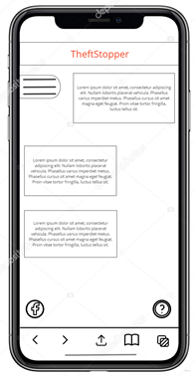Layouts: Por el momento, consideramos que lo más pertinente para el usuario sea interacciones con botones, poder apreciar el texto y la información de: quiénes somos, qué hacemos, misión y visión, lo que se espera con el proyecto e imágenes referentes a este.

A su vez, consideramos importante también que el usuario se sienta libre de acceder a un menú ubicado en la esquina superior izquierda, el cual se desplegará y mostrará más funcionalidades dentro de la página web.

También que los elementos no sean tan grandes, y de ser el caso que como máximo haya 2 a 3 cuadros o imágenes de modo que no sea demasiado forzoso para el cliente visualizar toda la información.

Graphics: Se define el inicio de la aplicación en el que se muestra el mapa con todas las comisarías de Lima Metropolitana. (Imagen 1.a)

Components:

Los componentes están orientados al facilitamiento del usuario al usar la aplicación. (Imagen 1.b)

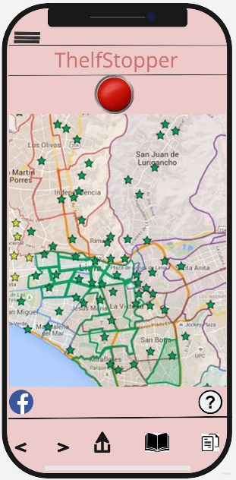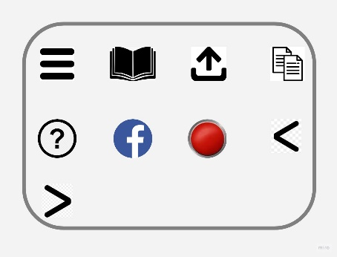

Imagen 1.a

Imagen 1.b

Menus and bars:

El menú debe desplegarse del lado izquierdo superior de la pantalla, al dar un touch en el icono de “Menú” representado por tres líneas (Se usarán iconos vectoriales en todo el aplicativo).



Se tendrá el ícono del usuario representado por una persona, en él podrá configurar su cuenta y modificar sus datos personales.



Se tendrá información sobre la aplicación, desarrolladores y los objetivos del proyecto representado por el ícono de “información”.



Los usuarios podrán saber y enviar su ubicación, todo desde la barra de menú representada con el ícono de “ubicación”.



Se tendrá acceso a las redes sociales de la aplicación y compartir información que el usuario desee informar.



La aplicación tendrá la opción de agregar contactos de emergencia para un marcado rápido mediante una agenda de contactos.



La opción de poder grabar el audio estará disponible en la ventana del menú, representada con el logo de un micrófono.



La configuración de la aplicación como el idioma, privacidad y política estará disponible en el menú.

4.1.3.1 Android Mobile Style Guidelines

Para el caso de Android, se utilizará el navegador predeterminado del dispositivo en este caso “Chrome”, “Google”, o cualquier otro que se descargue desde la Play Store.

Fonts: Ya que, queremos generar una sensación de uniformidad, para la fuente, de la misma forma que en sitio web, para el cuerpo de texto se usará “Commissioner”.  
Para los encabezados, la fuente “Montserrat”, sin embargo el borde será de 0.5px.

Colors: Para los colores, al igual que con el sitio web, usaremos la misma paleta de colores, ya que buscamos que sea uniforme con el sistema IOS y web.



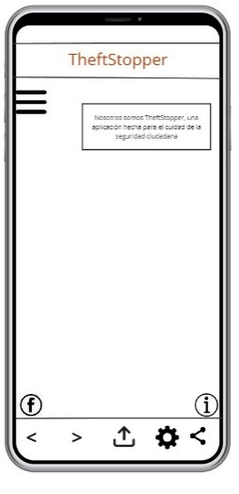

Layouts: Por el momento, al igual que con IOS, creemos que lo más pertinente para/con el usuario es que la facilidad de las interacciones con botones, la visibilidad y comprensión de los textos y la información de: quiénes somos, qué hacemos, misión y visión, lo que se espera con el proyecto e imágenes referentes a este.

A su vez, consideramos importante también que el usuario se sienta libre de acceder a un menú ubicado en la esquina superior izquierda, el cual se desplegará y mostrará más funcionalidades dentro de la página web

Graphics:

Se define el inicio de la aplicación en el que se muestra el mapa con todas las comisarías de Lima Metropolitana. (Imagen 2.a)

Components:

Los componentes están orientados al facilitamiento del usuario al usar la aplicación. (Imagen 2.b)

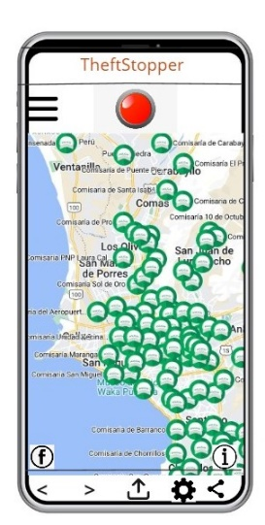



Imagen 2.a

Imagen 2.b

Menus and bars:

El menú debe desplegarse del lado izquierdo superior de la pantalla, al dar un touch en el icono de “Menú” representado por tres líneas (Se usarán iconos vectoriales en todo el aplicativo).

  
Se tendrá el ícono del usuario representado por una persona, en él podrá configurar su cuenta y modificar sus datos personales.



Se tendrá información sobre la aplicación, desarrolladores y los objetivos del proyecto representado por el ícono de “información”.

Los usuarios podrán saber y enviar su ubicación, todo desde la barra de menú representada con el ícono de “ubicación”.

Se tendrá acceso a las redes sociales de la aplicación y compartir información que el usuario desee informar.

La aplicación tendrá la opción de agregar contactos de emergencia para un marcado rápido mediante una agenda de contactos.



La opción de poder grabar el audio estará disponible en la ventana del menú, representada con el logo de un micrófono.



La configuración de la aplicación como el idioma, privacidad y política estará disponible en el menú.